第二章 区域可持续发展
【本章知识框架】
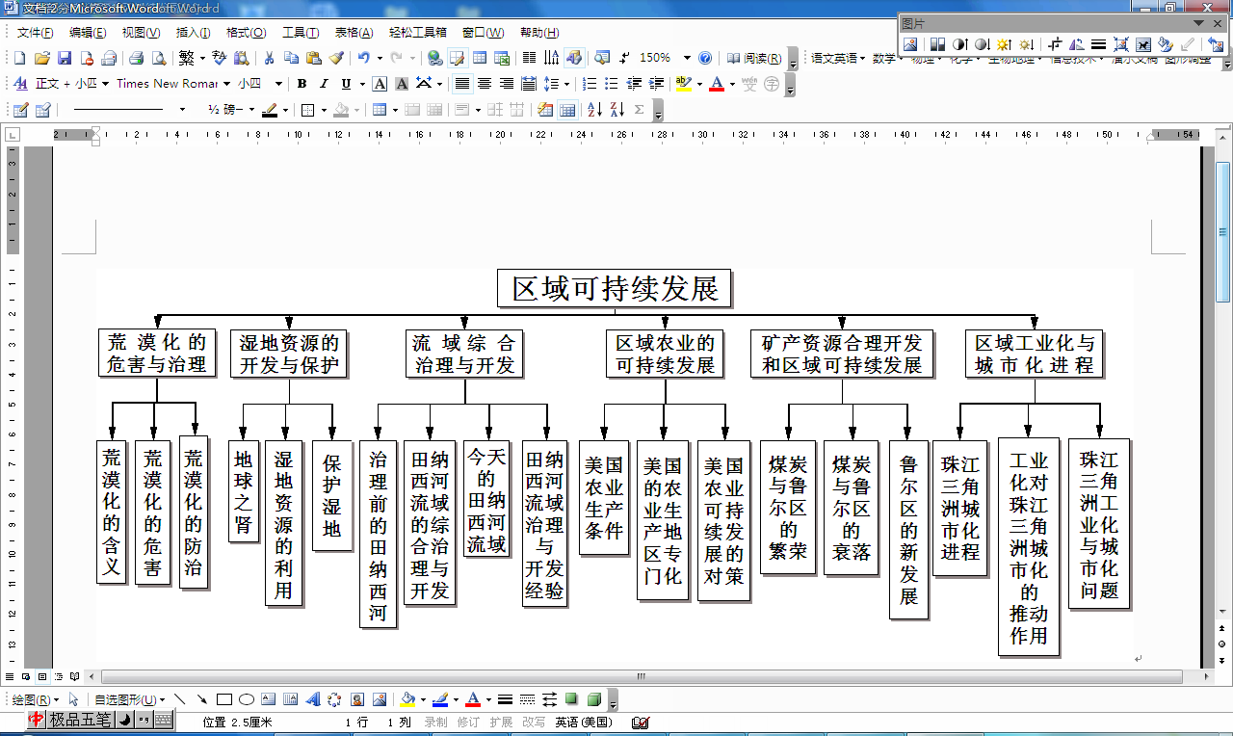
第42讲 荒漠化的危害与治理
【考试说明要求】
考试要点 | 具体考试内容要求
荒漠化的危害与治理 | 荒漠化的含义 荒漠化的危害 荒漠化的防治
【基础梳理】
一．荒漠化的含义
荒漠化的含义 | 概念 | 由于__________和__________等因素所造成的土地______
荒漠化的含义 | 成因分类 | 自然原因 | 风蚀和______等外力作用造成的土地退化
荒漠化的含义 | 成因分类 | 人为原因 | 人类滥垦滥牧所导致的__________和环境生态破坏
荒漠化的含义 | 我国西北地区荒漠化严重的原因 | 气候______，大风频繁，日照时间____，蒸发量远远超过______量
荒漠化的含义 | 我国西北地区荒漠化严重的原因 | 深居大陆腹地，降水_____，但有时降水强度却比较大
荒漠化的含义 | 我国西北地区荒漠化严重的原因 | 植被覆盖率自_____向_____逐渐降低，大面积地表______
荒漠化的含义 | 我国西北地区荒漠化严重的原因 | 人口迅速增长，加大了环境生态的______
二．荒漠化的危害与防治
荒漠化的危害与防治 | 危害 | 主要  表现 | 造成巨大的__________  造成表土裸露，为________的形成提供了充足的沙源  导致了植被和地表形态的破坏，使生物的______力持续下降，引发饥荒
荒漠化的危害与防治 | 危害 | 典型  案例 | 楼兰古国消失的原因：流入罗布泊的塔里木河下游被流沙淤塞，楼兰的生态环境急剧______，人口被迫______
荒漠化的危害与防治 | 防治 | 行动 | 国际：1994年，联合国正式通过了《______________公约》  我国：1978年，实施“______”防护林体系建设工程
荒漠化的危害与防治 | 防治 | 方针 | __________，__________，__________
荒漠化的危害与防治 | 防治 | 措施 | 封沙禁____，禁樵禁____、合理用水、生态________等
荒漠化的危害与防治 | 防治 | 目的 | 实现______、______、______的协调发展
【疑难突破】
一．表解归纳荒漠化的形成原因——规律总结
自  然  原  因 | 基本条件 | 气候干旱少雨——气候干旱，地表水贫乏，河流欠发育，流水作用微弱，而物理风化和风力作用显著，因此形成大片戈壁和沙漠。
自  然  原  因 | 物质条件 | 地表物质疏松，多沙质沉积物由于气候干旱，植被稀少，土壤发育差，地表多疏松的沙质沉积物。
自  然  原  因 | 动力条件 | 大风日数多，且集中在冬春干旱季节，为风沙活动创造了有利条件。
人为原因 | 类型 | 典型地区 | 危害
人为原因 | 过度樵采 | 能源缺乏地区 | 破坏防止风沙前移及抑制地表起沙的机能
人为原因 | 过度放牧 | 半干旱的草原牧区、干旱的绿洲边缘 | 加速了草原退化和沙化进程
人为原因 | 过度开垦 | 旱农垦区周围及草原牧区 | 使沙化土地连片发展
二．我国主要的生态问题和分布——深化探究
我国主要的生态问题和分布 | 生态问题 | 分布
我国主要的生态问题和分布 | 森林面积锐减 | 主要发生在东北地区和西南地区
我国主要的生态问题和分布 | 草原退化 | 多分布在西北干旱半干旱区
我国主要的生态问题和分布 | 土地荒漠化 | 在西北表现为沙漠化，而在其他地区也有水蚀荒漠化等表现形式
我国主要的生态问题和分布 | 水土流失 | 在黄土高原区、东北地区、四川盆地边缘、横断山区、东南丘陵表现明显
我国主要的生态问题和分布 | 旱涝灾害 | 分布较广泛，如华春旱、长江中下游伏旱，以及东部季风区夏秋季的洪涝区
我国主要的生态问题和分布 | 生物多样性破坏 | 分布较为普遍
我国主要的生态问题和分布 | 水资源危机 | 干旱、半干旱和部分半湿润区表现为水源型缺水；湿润区则表现为水质型缺水
我国主要的生态问题和分布 | 海洋生态破坏 | 沿海地区均有分布，如渔业资源过度捕捞，红树林、珊瑚礁等被毁，赤潮等
我国主要的生态问题和分布 | 湿地面积减小 | 在东北地区、滨海地区由于开垦和城市建设造成湿地减少
我国主要的生态问题和分布 | 湖泊面积减小 | 我国几大淡水湖
我国主要的生态问题和分布 | 次生盐渍化 | 要华北地区、河套平原、宁夏平原等地广泛分布
【名题例析】
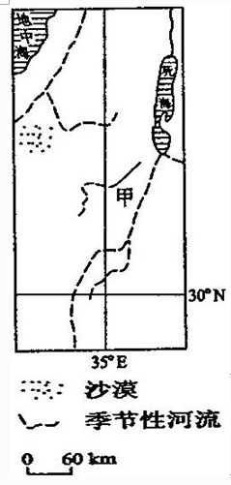
例1．（2010全国文综）下图所示区域内自南向北年降水量由约200mm增至500mm左右，沙漠地区年降水量仅50mm左右。据此完成1～3题。
１．图中甲地区夏季降水量最接近 （ ）
A．50mm B．150mm
C．200mm D．250mm
２．解决该区域农业用水紧缺的可行措施有 （ ）
①引湖水灌溉 ②海水淡化
③改进灌溉技术 ④建水库调节径流
A．①② B．②③
C．③④ D．①④
３．甲地区农业发达，其成功之处在于 （ ）
A．提高了水资源的数量和质量 B．调节了降水的季节分配
C．调节了降水的年际变化 D．提高了水资源的利用率
【解析】通过读图判断该地为中东的以色列地区 该地以地中海气候为主，夏季干旱少雨；第1题答案为A。该水资源贫乏，但临海解决该区域农业用水紧缺的可行措施有可以进行海水淡化，同时在农业生产上 采用节水灌溉技术。第2题答案B. 甲地区农业发达，其成功之处在于先进的节水灌溉技术，提高了水资源的利用率，第3题答案为D。【答案】 1．A 2．B 3．D
例2．（改编题）2010年1月22日，治理荒漠化国际会议在北京召开。读全球荒漠分布示意图，回答（1）～（3）题。
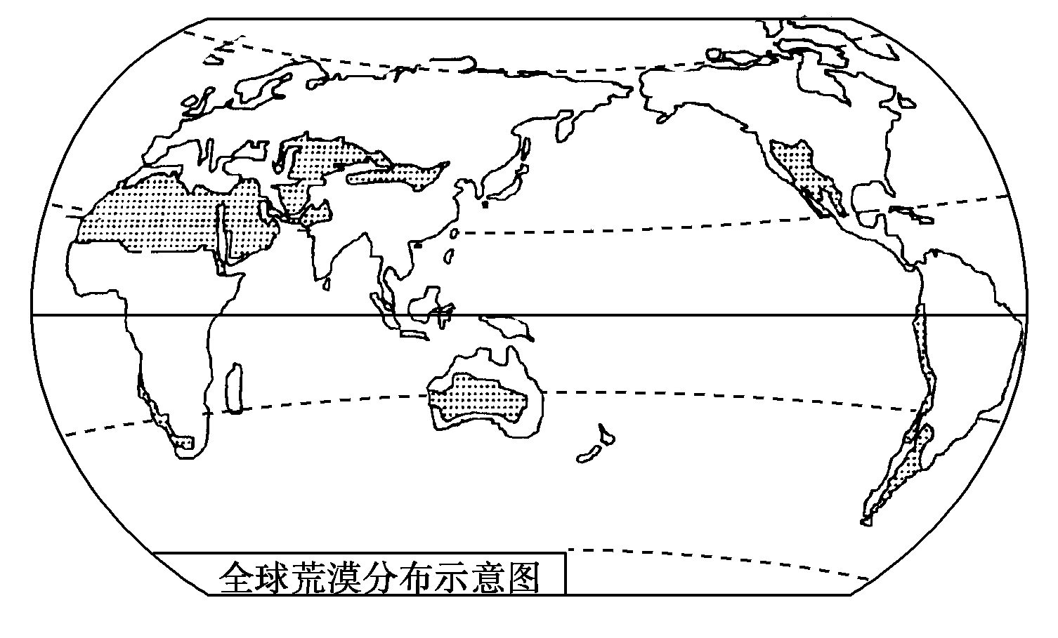查字典地理网http://dili.chazidian.com
（1）目前全球荒漠化土地约为3600万平方千米，而且呈扩大和加剧的趋势，其影响因素有 ( )
①地震、火山、泥石流频发 ②水资源的不合理利用
③滥垦滥牧，砍伐森林 ④全球CO₂排放量增加
A．①②③ B．②③④ C．①③④ D．①②④
（2）我国是世界上荒漠化土地面积较大、危害较严重的国家，冬春沙尘暴天气频发。下列受沙尘暴天气危害较重的一组城市是 ( )
A．乌鲁木齐、呼和浩特、银川 B．成都、武汉、南京
C．沈阳、天津、青岛 D．贵阳、昆明、重庆
（3）我国原生荒漠与世界其他原生荒漠比较，说法正确的是 ( )
A．都是终年受副热带高气压带控制 B．都远离海洋，深居内陆
C．都是温带大陆性气候 D．主要是地质时期自然原因形成的
【解析】解答本题组需要看清题干要求。第（1）题，荒漠化扩大主要是由人为原因引起的温室效应使蒸发加大，加剧干旱。第（2）题，受沙尘暴影响严重的地区，一是沙源地，二是靠近沙尘暴多发地区或沙尘暴移动路径以内的区域。第（3）题，我国和世界其他原生荒漠的成因相同之处是气候干旱，降水少；大多是地质时期自然形成的，再加上人为原因扩大产生的。但我国多为温带荒漠，而世界其他荒漠多为热带或亚热带荒漠。
【答案】（1）B （2）A （3）D
【课堂训练】
一．选择题（第1-2题为单选，3-4题为双选，每题5分，共20分）
(2010年临沂模拟)读我国沙漠化土地成因构成示意图，回答1～2题。
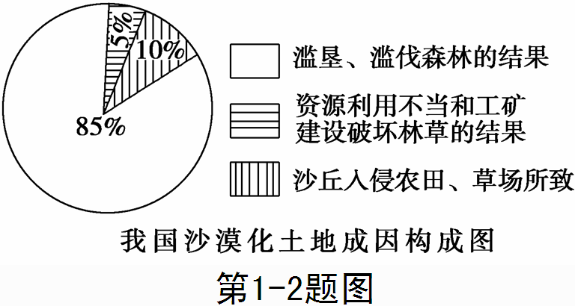
１．这些沙漠化土地主要分布在我国的 ( )
A．华南、华东和华北地区
B．西北、西南和东北地区
C．西北、东北和华北地区
D．东北、华北和西南地区
２．沙漠化土地形成的主要原因是 ( )
A．人类对土地不合理的开发利用，使植被受到破坏所致
B．人类发展工农业生产所致
C．是降水减少、蒸发加剧的结果
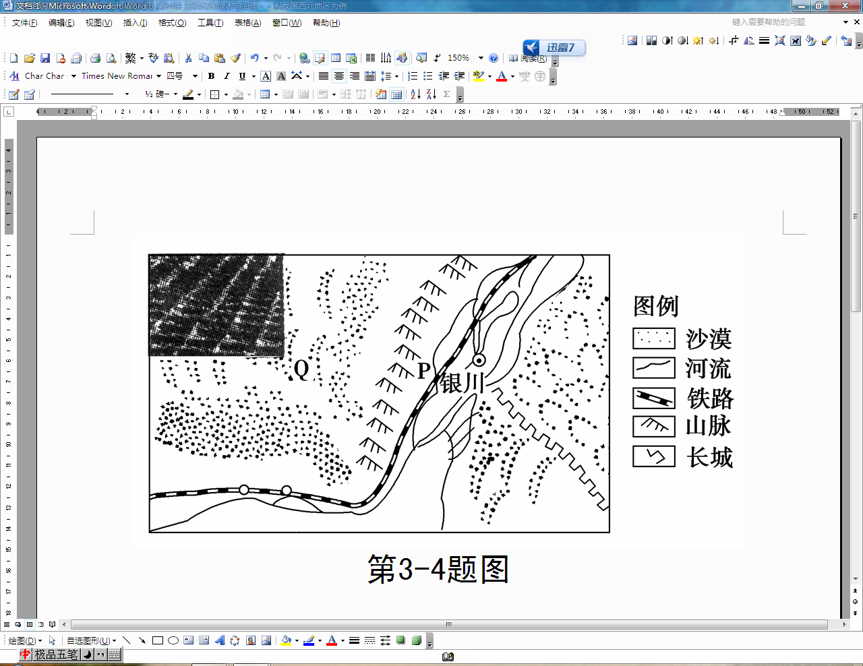
D．是气候干旱、沙丘不断向农牧业地区推进的结果
下图是我国西部某地区略图，图中左上方所示为当地铁路沿线的草方格沙障。读图回答3～4题。
３．P地与Q地相比，P地 ( )
A．全年的大风日数少
B．全年的降水量多
C．全年的降雪日数少
D．全年沙尘暴日数多
４．在铁路沿线设置草方格沙障，其主要生态功能是 ( )
A．能截留水分 B．改变气候类型 C．能削弱风力 D．改变植被类型
二．综合题（20分）
５．（2010年泰安模拟）读我国各省区荒漠化分布图（图甲）和荒漠化类型动态变化情况图（图乙），回答问题。
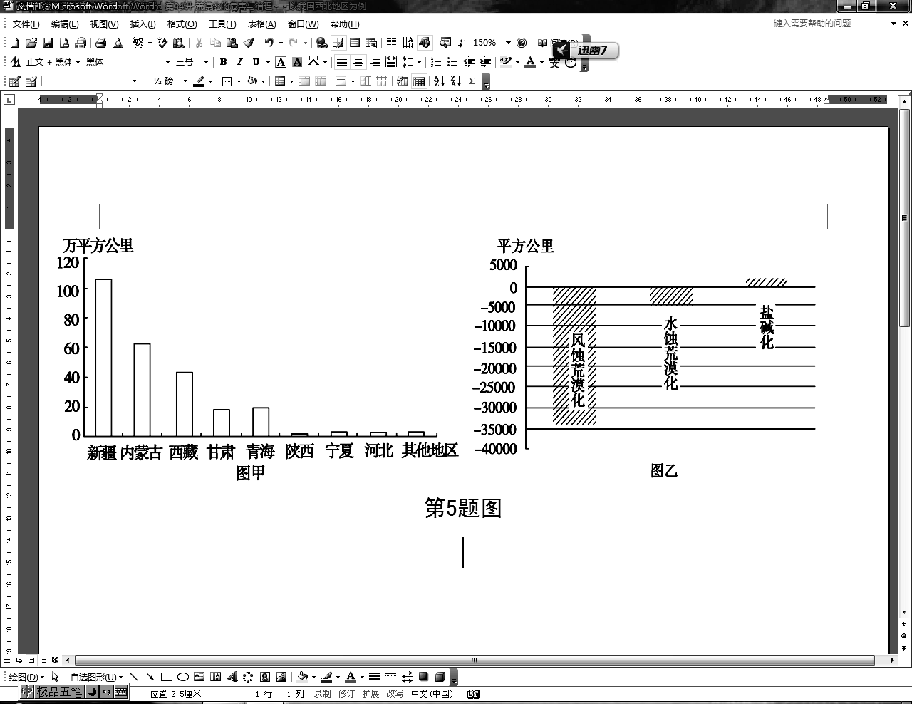
（1）从荒漠化成因分析，荒漠类型多样，则自然过程形成属于____________，受人类活动影响形成属于____________。荒漠化形成的影响因素有____________、____________、____________等，荒漠化的主要动力因素是____________。
（2）我国荒漠化分布最多的省区是______________，其人为原因有哪些？

（3）近年来导致我国荒漠化面积增加的因素是______________，简析其原因。
【基础梳理】
一．气候变化 人类活动 退化 水蚀 水土流失 干旱 长 降水 稀少 东南 西北 裸露 压力
二．经济损失 沙尘暴 生产 恶化 外迁 国际防治荒漠化 三北 预防为主 防治结合 综合治理 牧 采 移民 人口 资源 环境
【课堂训练】
一．选择题（第1-2题为单选，3-4题为双选，每题5分，共20分）
1．C 2．A【解析】该题组主要考查我国荒漠化土地分布及成因。第1题，由图示沙漠化土地成因构成图知这些荒漠化土地主要分布在我国西北(主要表现为沙丘入侵农田、草场)、东北(主要表现为滥垦、滥伐森林)、华北(主要表现为水资源利用不当和工矿建设破坏林草)。第2题，结合上题知答案为A。
3．AB【解析】P地与Q地之间有贺兰山阻隔，贺兰山对来自西北的冬季风起阻挡作用，P地年大风日数少，同时，贺兰山对来自东部太平洋的夏季风起阻挡作用，使得Q地年降水量少于P地。
4．AC【解析】草方格沙障设置不可能改变该区的植被类型和气候类型，但可截留水分和削弱风力。
二．综合题（20分）
【答案】（1）原生荒漠 次生荒漠 风蚀 水蚀 盐碱化 风力(6分)（2）新疆（2分） 过度开垦、过度放牧、过度樵采、水资源利用不当等（2分）（3）盐碱化（2分） 自然原因：①我国干旱、半干旱地区，春季气温回升快，蒸发旺盛；②地势低洼，排水不畅，地下水位较高，盐分向地表积聚。（4分）人为原因：大水漫灌，导致地下水位上升，盐碱地面积扩大。（4分）
【解析】(1)荒漠化成因有自然原因(原生荒漠)和人为原因(次生荒漠)。(2)直接读图回答即可，人为原因结合“荒漠化的防治”回答。(3)从图乙中可以看出“盐碱化”的土地面积增加。土壤盐碱化是指土壤含盐量太高(超过0.3%)，而使农作物低产或不能生长。形成盐碱地要有两个条件：一是气候干旱和地下水位高(高于临界水位)；二是地势低洼，没有排水出路。地下水都含有一定的盐分，如其水面接近地面，而该地区又比较干旱，由于毛细作用上升到地表的水蒸发后，便留下盐分，日积月累，土壤含盐量逐渐增加，形成盐碱地；如是洼地，没有排水出路，则洼地水分蒸发后，即留下盐分，也形成盐碱地。

